SREDA, 15. 4. 2020

ŠPORT: Priprava na ŠVZ karton
Izvajaj naloge od torka, 14. 4. 2020.

MATEMATIKA: Računam do 100
1. Ustno izračunaj 5 računov s seštevanjem in 5 računov z odštevanjem
do 100. Sprašuje naj te starš.
2. V DZ na strani 96 reši 2. nalogo.
3. Rešuj naloge v DZ Računam z Lili in Binetom.

IZZIV
Na matematičnem taboru je Adam rešil 5 matematičnih nalog na dan, Blaž pa samo dve. V koliko dneh je Blaž rešil toliko nalog kot Adam v 4 dneh?

O: _______________________________________________________

SLOVENŠČINA: Vejica pri naštevanju
Kadar v povedi naštevamo besede, uporabljamo vejico.

- Povedi prepiši in vstavi vejice.

Včeraj so prišli k nam na obisk babica Ana dedek Jože teta
Helena stric Boris in sestrična Maja.
Mama je na vrtu posejala solato korenček peteršilj redkvico in
špinačo.
- Napiši še dve povedi in vstavi vejice.

SPOZNAVANJE OKOLJA: Čutila
Svet okoli sebe zaznavamo s čutili.
Opazujemo, poslušamo, vonjamo, okušamo in tipamo.

- Spoznal si čutilo za vid in čutilo za sluh. Ponovi.

- V učbeniku SPO preberi besedilo na strani 63.

- Naredi nekaj poskusov za okušanje (sladko, slano, kislo, grenko), za vonjanje (parfum …) in za tipanje, zaznavanje (bolečina, mrzlo, toplo).

- Poglej posnetek: https://www.youtube.com/watch?v=aFgF7yFPE8A&t=51s

- V zvezek SPO naredi barvni miselni vzorec.

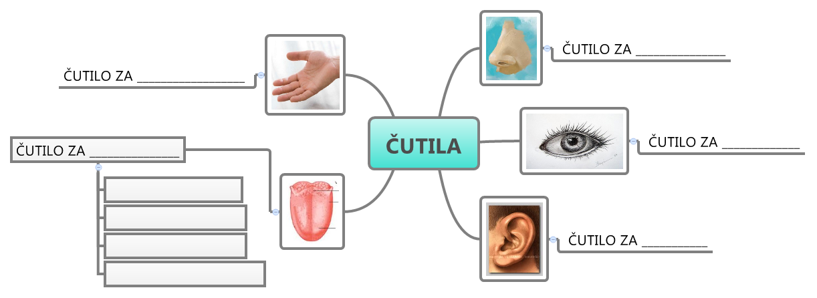

Tvoja učiteljica Pepca

